L1_4.3 Vertiefung Implementierung von Arrays – Kapitalrechner
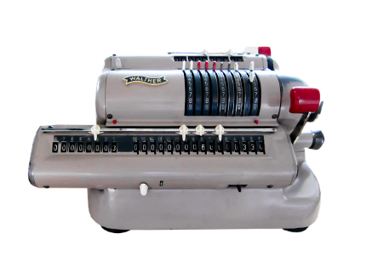
Hinweis: Beachten Sie zur Bearbeitung der nachfolgenden Problemstellung das Informationsmaterial
L1_2 Information_Array.docx

(I) Problemstellung
Die Mühlberger Bank hat ein lukratives Angebot für ihre Kunden. Bei einer Anlage von mehr als 50.000 € gewährt die Bank folgende Zinsstaffel:
1. Jahr: | 0,1 % |  | 4. Jahr: | 0,3 % |  | 7. Jahr: | 0,4 %
2. Jahr: | 0,2 % |  | 5. Jahr: | 0,3 % |  | 8. Jahr: | 0,5 %
3. Jahr: | 0,3 % |  | 6. Jahr: | 0,4 % |  | 9. Jahr: | 1 %
Die Anlagedauer ist flexibel, d. h. der Kunde kann sich für eine Anlagedauer von 1 – 9 Jahren entscheiden. Der Zinssatz wechselt laut Zinsstaffel während der Laufzeit (Jahr 1: 0,1 %, Jahr 2: 0,2 % usw.).
Schreiben Sie ein Programm, das nach Eingabe des Anlagebetrags und der Laufzeit den Auszahlungsbetrag berechnet und ausgibt.
Speichern Sie Ihre Lösung in Ihrem Ergebnisordner unter dem Namen
L1_4_3_kapitalrechner.py.

(II) Problemanalyse
- Welche Ausgabedaten will man erhalten?
Auszahlungsbetrag

- Welche Eingabedaten werden zur Bearbeitung benötigt?
Anlagebetrag, Anlagedauer

- Welche Eigenschaften haben die Eingabe-, Verarbeitungs- und Ausgabedaten? (Variablenliste)
Bedeutung | Typ/Struktur | Variable
Auszahlungsbetrag/Anlagebetrag | Dezimalzahl | betrag
Anlagedauer | Ganzzahl | laufzeit
Zinssatz | Array | zinssatz

- Gewünschter Ablauf des Programms mit Beispieldaten:
Betrag > 50.000 €
Eingabe | Geben Sie die gewünschte Laufzeit ein: 5  Geben Sie den gewünschten Anlagebetrag ein: 60000
Ausgabe | Auszahlungsbetrag: 60723.36756810325 EUR
Betrag <= 50.000 €
Eingabe | Geben Sie die gewünschte Laufzeit ein: 5  Geben Sie den gewünschten Anlagebetrag ein: 50000
Ausgabe | Der Anlagebetrag muss über 50.000 EUR sein!

- Verarbeitung
- Prüfe, ob der Anlagebetrag (betrag) größer ist als 50.000 €. Sollte dies nicht der Fall sein, gebe einen Hinweis aus.
- Ist der Anlagebetrag(betrag) größer als 50.000 €, verzinse den Anlagebetrag jedes Jahr mit dem entsprechenden Zinssatz(zinssatz[i]) aus dem Array zinssatz und addiere die Zinsen auf den Anlagebetrag (betrag).

(III) Struktogramm

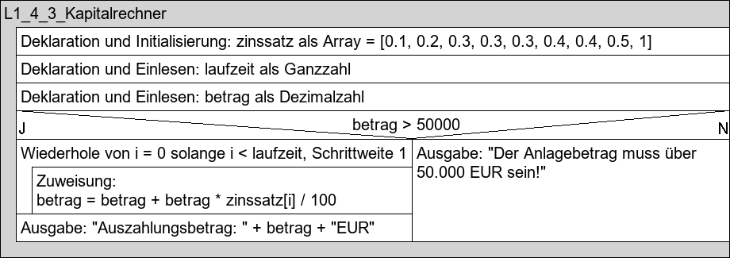

(IV) Programmcode (Python-Code)

zinssatz = [0.1, 0.2, 0.3, 0.3, 0.3, 0.4, 0.4, 0.5, 1]
laufzeit = int(input("Geben Sie die gewünschte Laufzeit ein: "))
betrag = float(input("Geben Sie den gewünschten Anlagebetrag ein: "))

print("------------------------------------------")

if betrag > 50000:
for i in range(laufzeit):
betrag = betrag + betrag * zinssatz[i] / 100
print("Auszahlungsbetrag:", betrag, "EUR")
else:
print("Der Anlagebetrag muss über 50.000 EUR sein!")

